**BUSSINES PLAN**

Plánovaný projekt představuje vytvoření webové aplikace, která bude sloužit jako e-shop značky oblečení. Cílem je nabídnout zákazníkům přehledný a moderní online obchod, ve kterém si budou moci vybírat z více než pěti druhů oblečení, jako jsou například mikiny, trička, bundy, kalhoty nebo čepice. Celkový počet produktů bude přesahovat dvacet, přičemž každý produkt nabídne různé barevné varianty a velikosti. Zákazník si tak bude moci vybrat konkrétní produkt přesně podle svých preferencí. Webová aplikace bude obsahovat také funkci přidávání produktů do seznamu oblíbených, čímž se uživatelský zážitek z nákupu ještě více zpříjemní. Cílovou skupinou budou zejména mladí lidé ve věku od 15 do 30 let, kteří preferují stylové a značkové oblečení s jednoduchým a rychlým nákupem online. E-shop bude stavět na atraktivním vizuálním zpracování, intuitivním ovládání a responzivním designu, díky kterému bude dostupný i z mobilních zařízení. Dlouhodobým cílem je budování značky, zvyšování zákaznické základny a možnost dalšího rozšiřování nabídky.

**FUNKČNÍ A NEFUNKČNÍ POŽADAVKY**

„Návštěvník“ označuje nepřihlášeného uživatele, „uživatel“ označuje přihlášeného uživatele. „Administrátor“ označuje přihlášeného uživatele s nejvyššími právy.

**Funkční požadavky**

Zobrazení produktů - Návštěvník

Přidání produktů do košíku - Návštěvník může přidávat produkty do košíku

Zobrazení košíku – Návštěvník může zobrazit a upravit svůj košík (změnit počet kusů, odstranit položku)

Vytvoření objednávky – Návštěvník může dokončit nákup a objednat zboží

Založení účtu – Návštěvník si může vytvořit svůj vlastní účet, ze kterého poté vidí veškeré své objednávky

Úprava údajů – Uživatel může změnit své jméno a příjmení ve svém účtu.

Změna hesla – Uživatel může změnit své přihlašovací heslo.

Přidání produktů z administrace - Administrátor může přidávat, upravovat a mazat produkty

Přidání kategorie produktů – Administrátor může přidávat, upravovat a mazat kategorie

**Nefunkční požadavky**

Rychlost načítání - Web se načte nejpozději do 3 sekund při běžné rychlosti připojení na straně uživatele.

Responsivita - Web bude čitelný a uživatelsky přívětivý na nejčastějších typech zařízeních (mobil, tablet, desktop).

Bezpečnost hesel - Hesla uživatelů jsou ukládána zahashovaná s použitím aktuálního algoritmu.

Validace vstupů – veškerá data z formulářů jsou validována na straně klienta i serveru.

Český jazyk - E-shop bude kompletně v češtině

Škálovatelnost webu – E-shop bude navržen tak, aby jej bylo možné snadno rozšířit (např. o více produktů, uživatelů, jazyků).

Logování chyb – Systém bude ukládat případné chyby v rámci možné nevydařené komunikaci s databázovým systémem.

**USE CASE DIAGRAM**

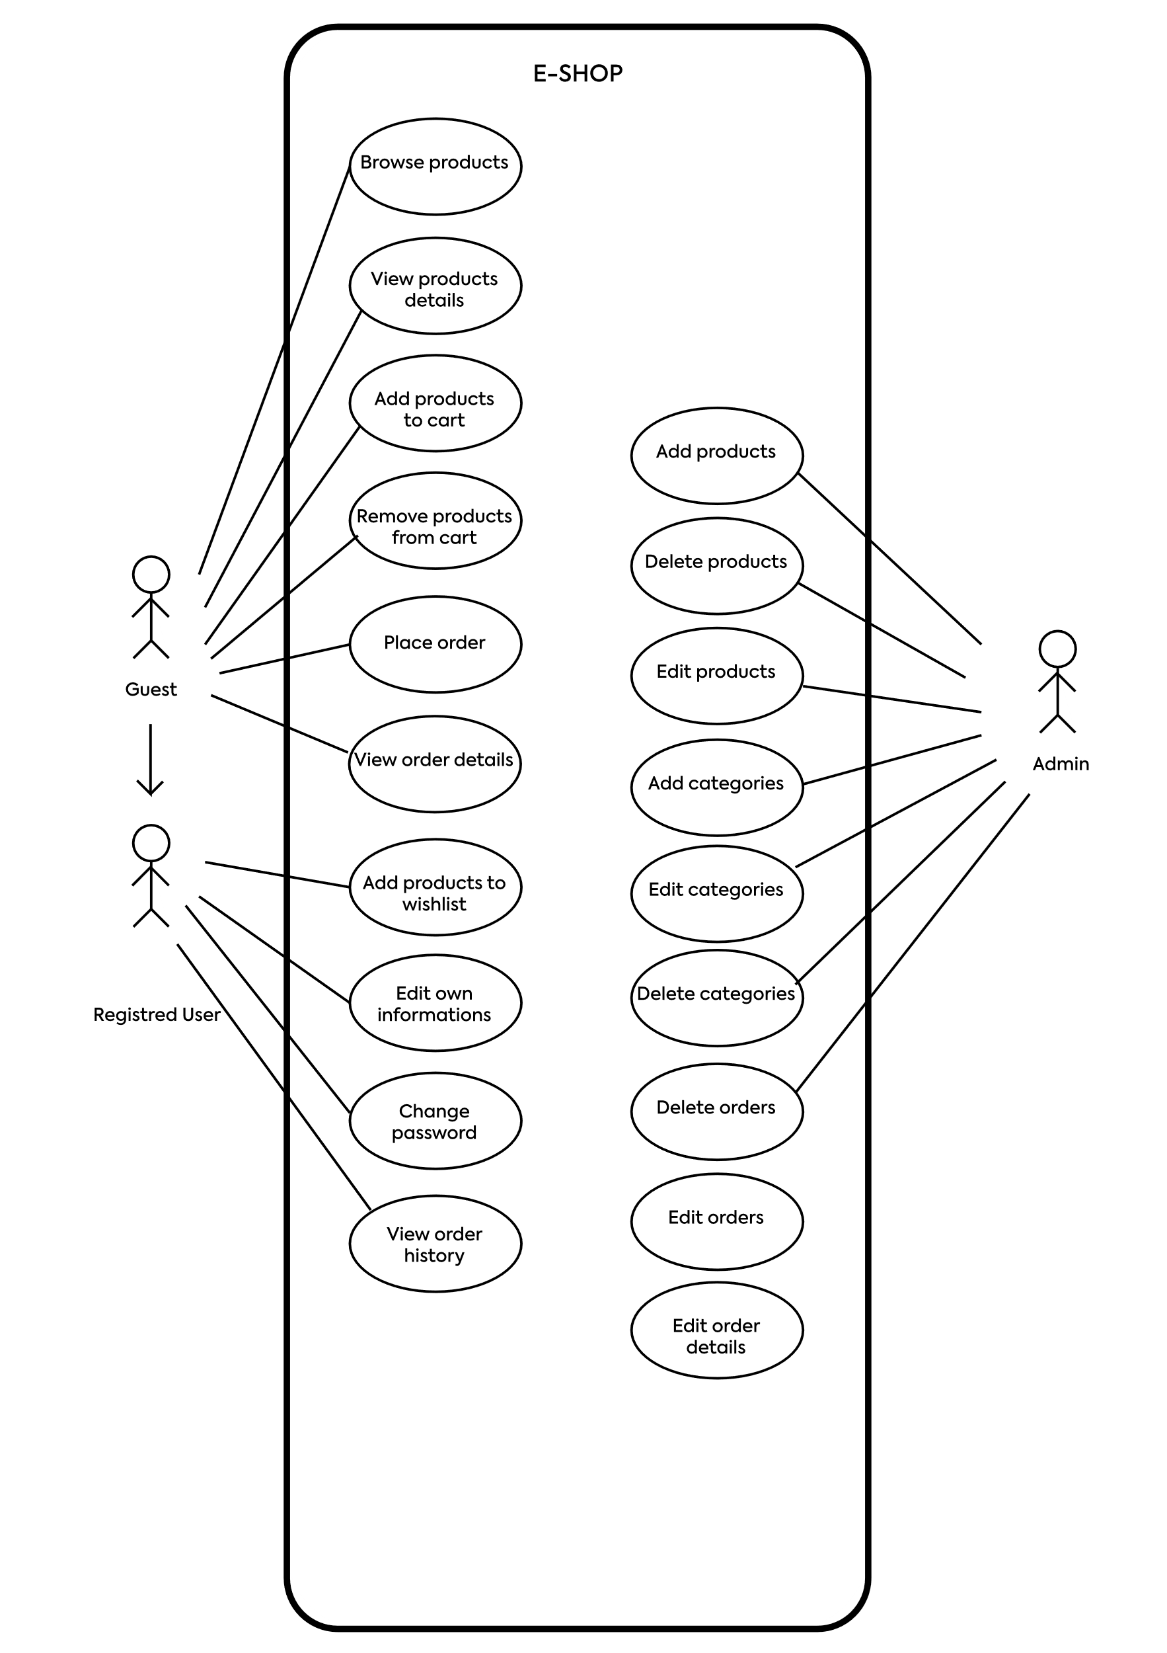

**ACTIVITY DIAGRAM**

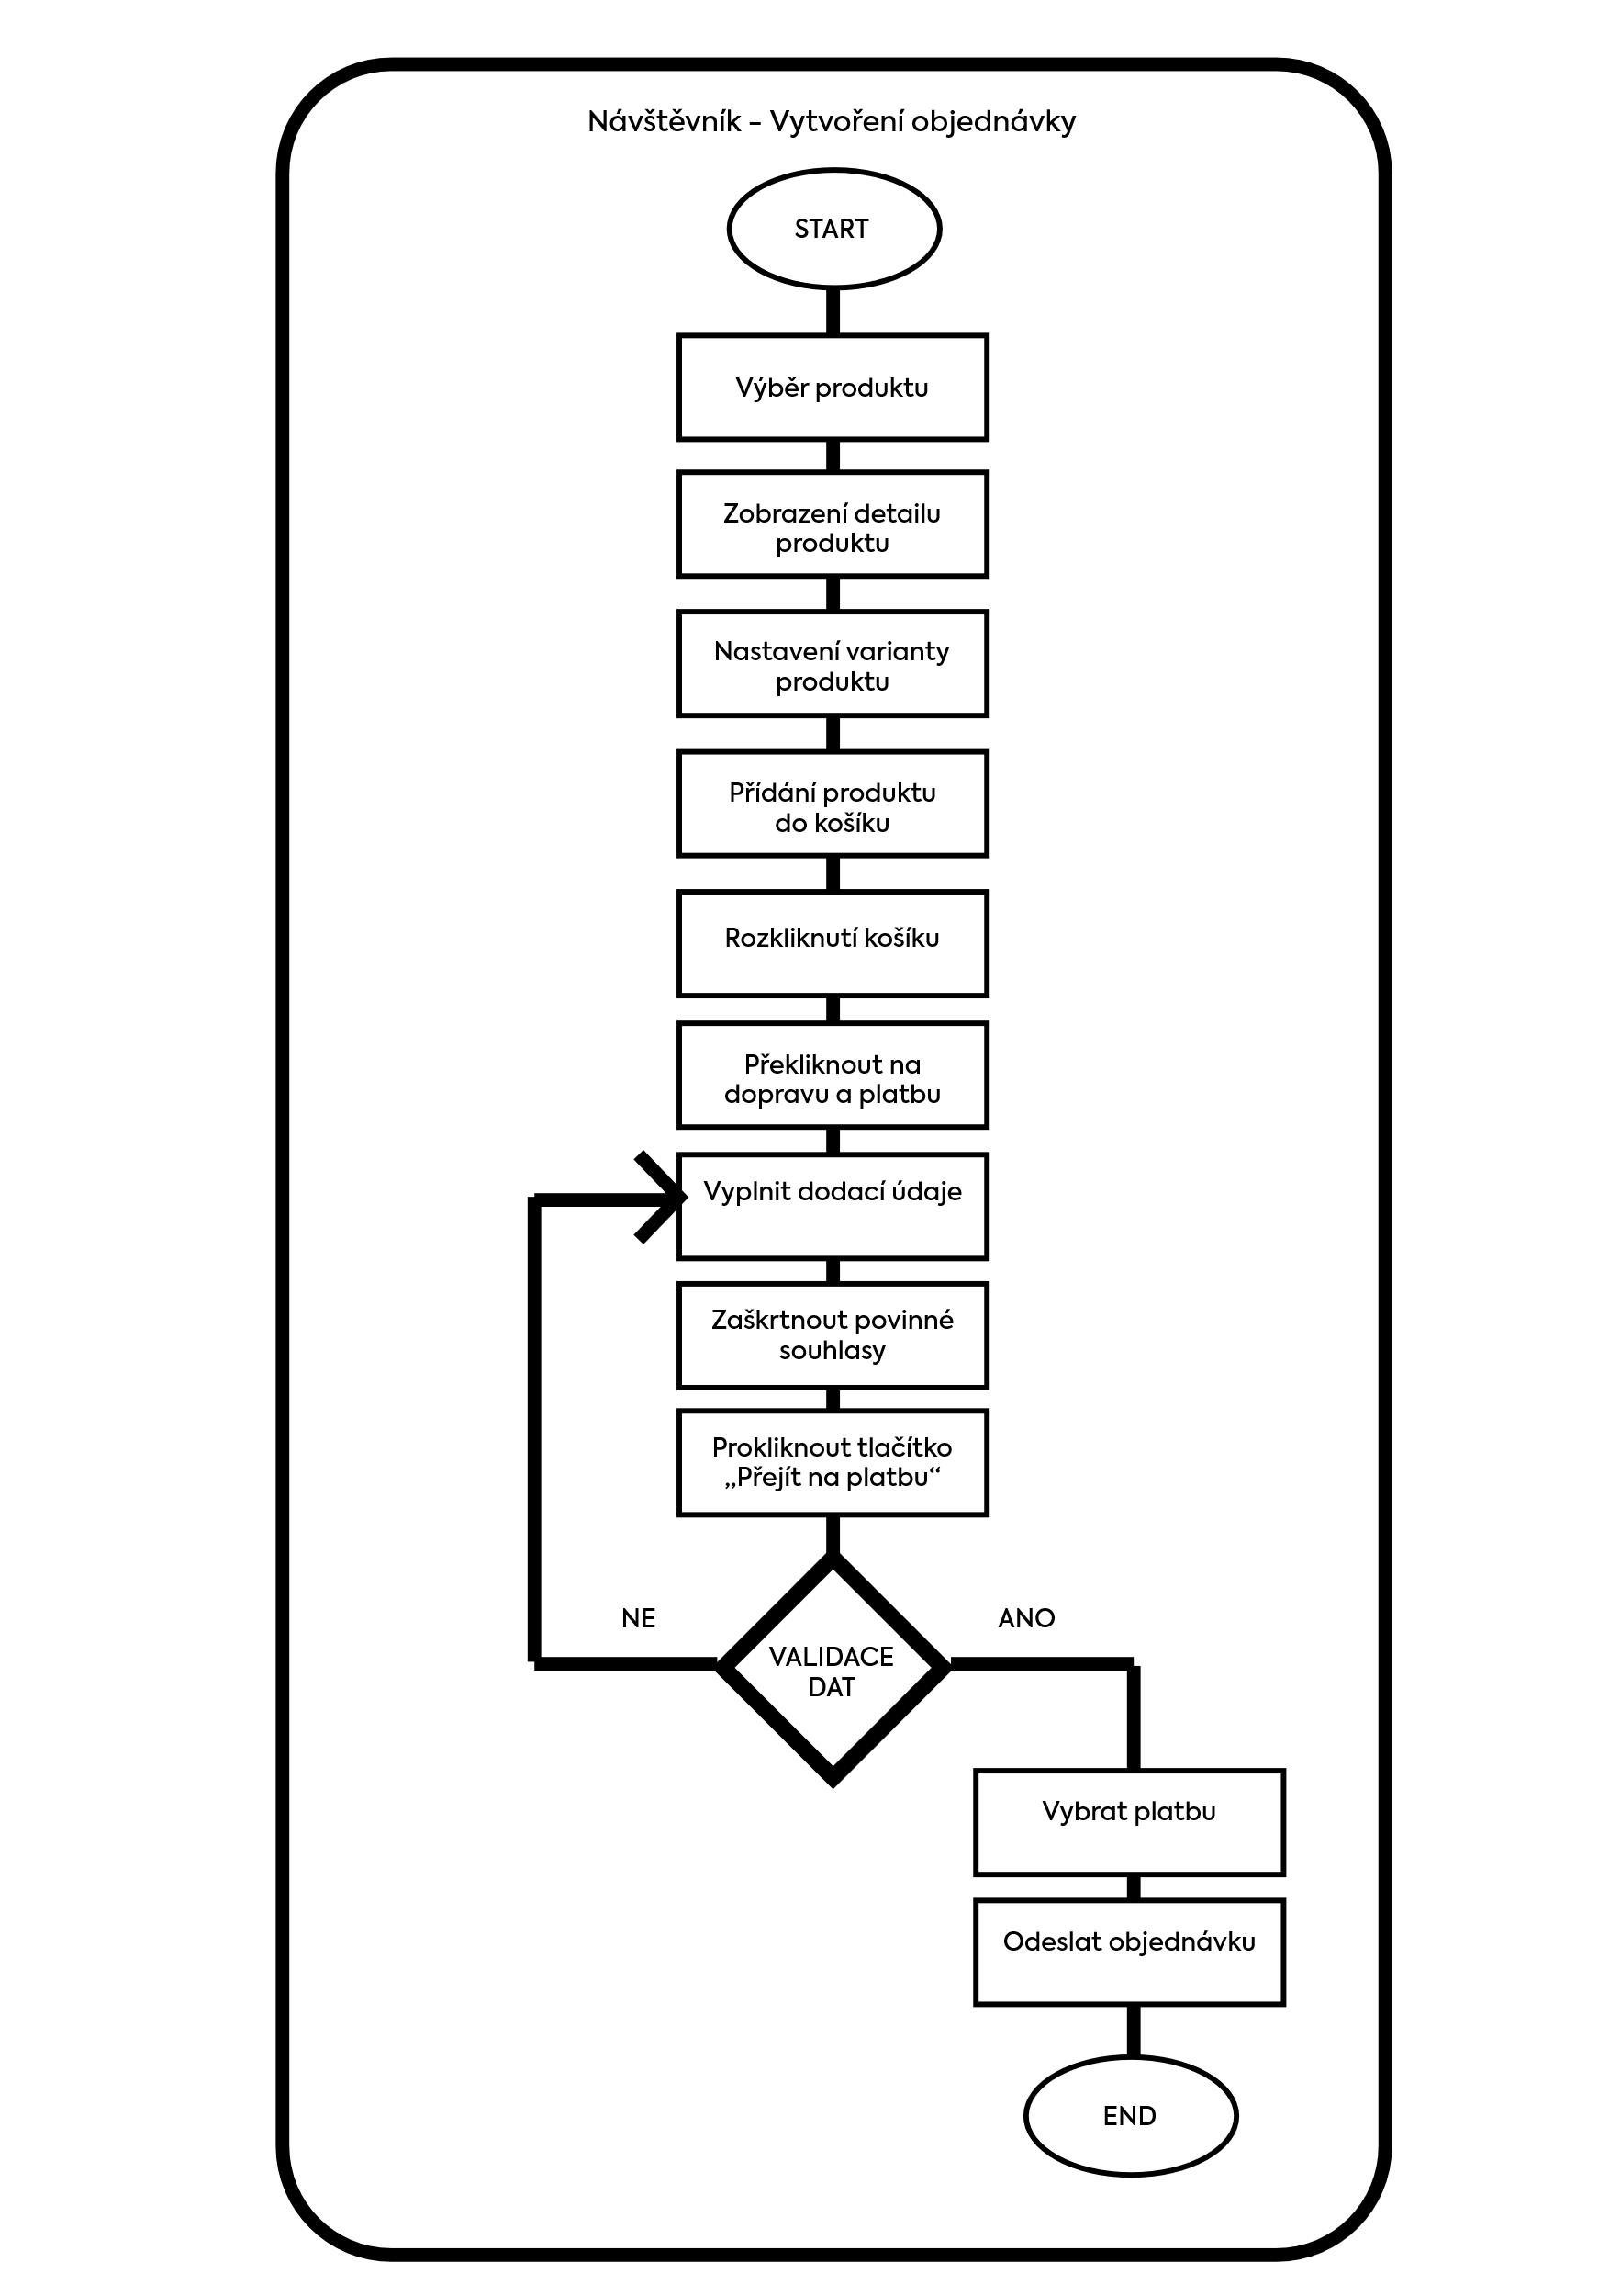

**ARCHITEKTURA PROJEKTU**

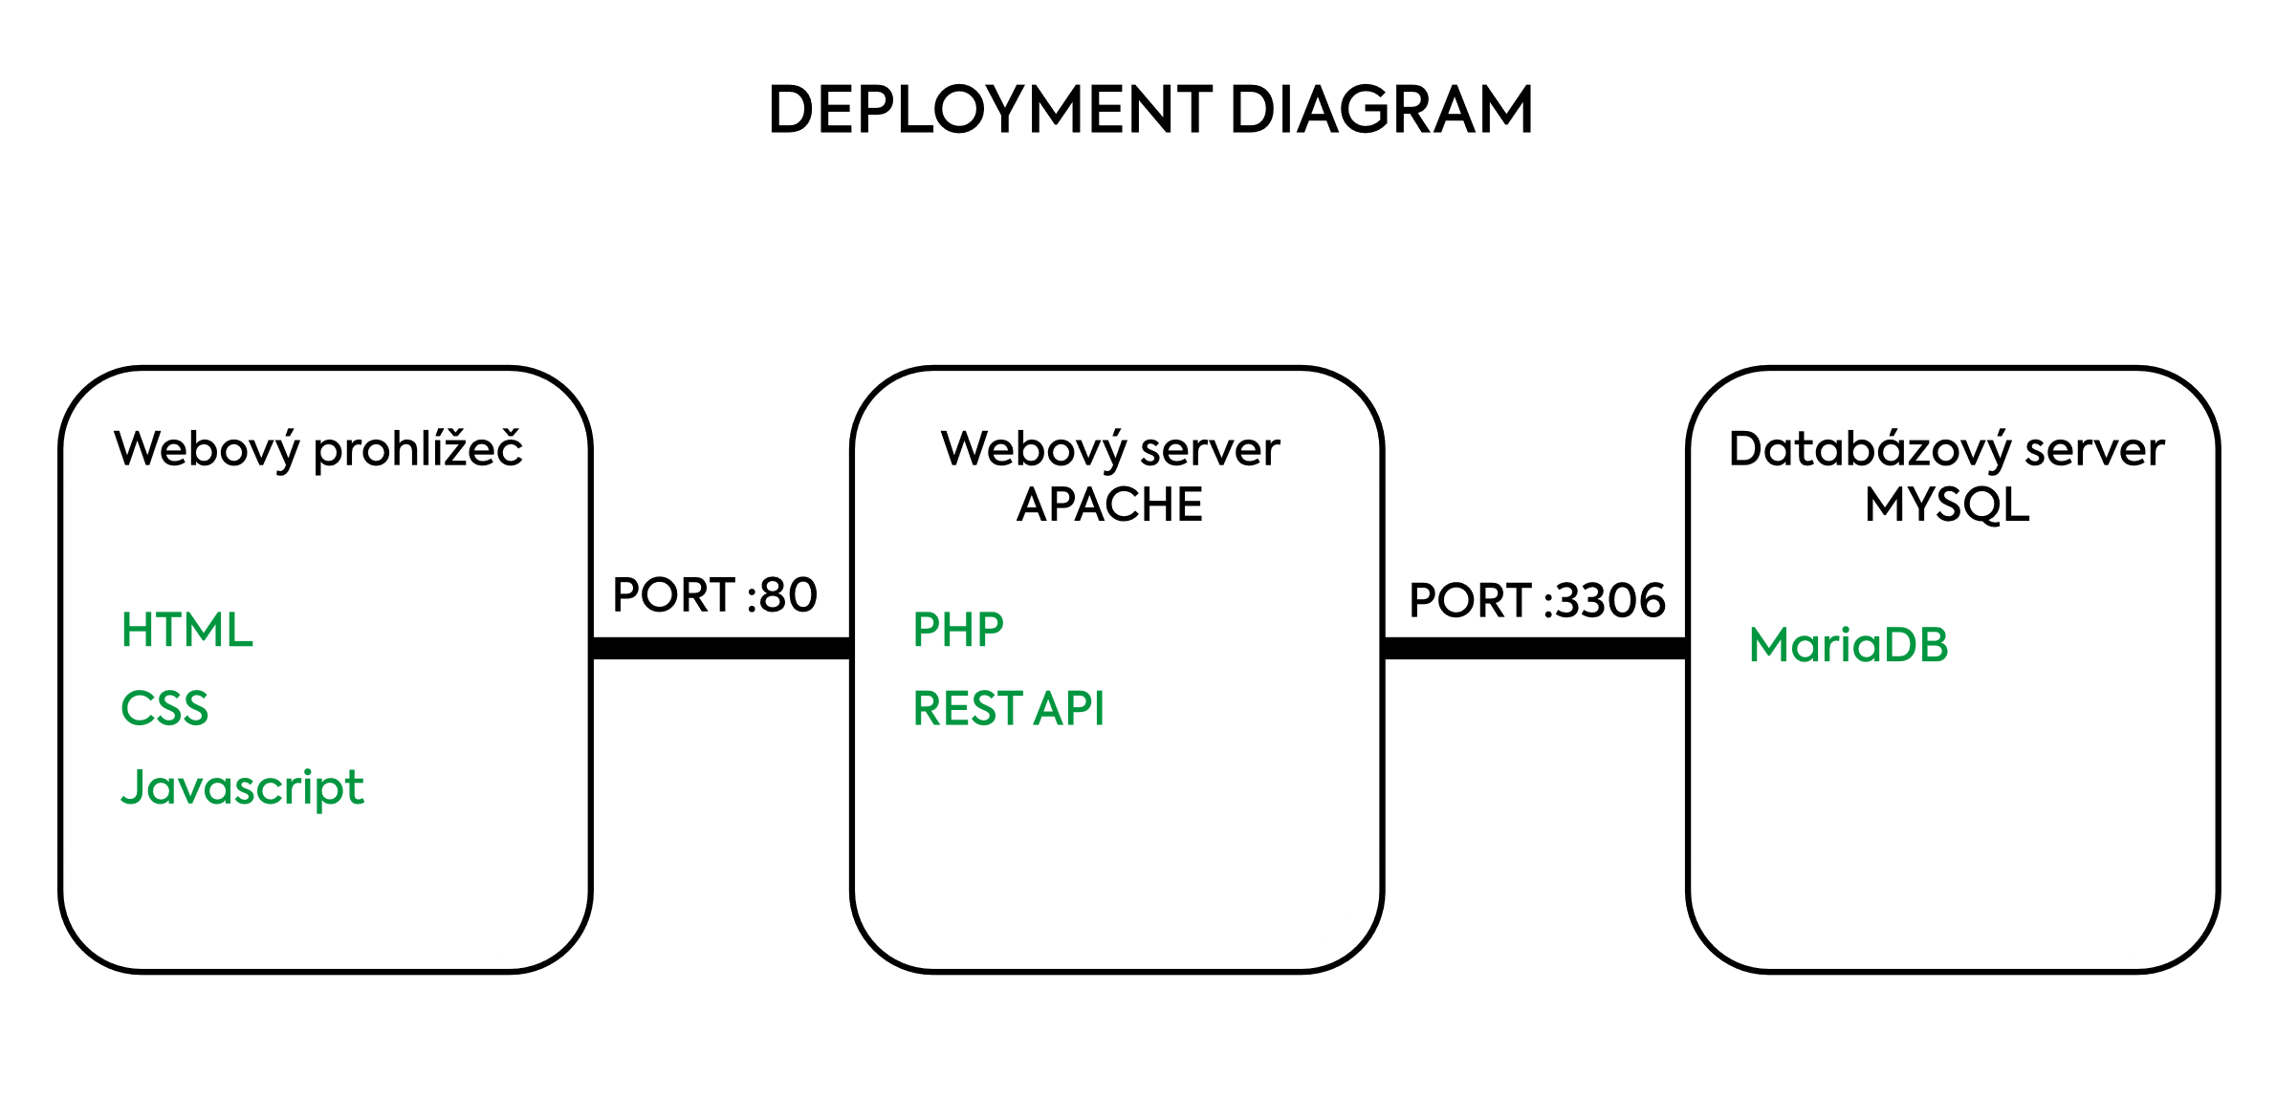

**NÁVRH UI**

Obsah obrázku text, snímek obrazovky, oblečení, Multimediální software

Obsah vygenerovaný umělou inteligencí může být nesprávný.**Domovská stránka – Nepřihlášený uživatel**

Obsah obrázku text, snímek obrazovky, Multimediální software, oblečení

Obsah vygenerovaný umělou inteligencí může být nesprávný.**Domovská stránka – Přihlášený uživatel**

Obsah obrázku text, snímek obrazovky, software, Multimediální software

Obsah vygenerovaný umělou inteligencí může být nesprávný.**Objednávky – Administrátor**

Obsah obrázku text, Multimediální software, software, snímek obrazovky

Obsah vygenerovaný umělou inteligencí může být nesprávný.**Detail produktu – Návštěvník**

**API REQUESTY**

**API: Získat všechny produkty:**

**URL:** backend/productRouter.php/getAllProducts

**METODA:** GET

**REGUEST:** backend/productRouter.php/getAllProducts

**RESPONSE:**

[

{

"id": "36",

"name": "test@test.cz",

"description": "test@test.cz",

"price": "22",

"image_name": "img_682205d9962073.99758205.jpg",

"user_id": "30",

"category_id": "23"

},

{

"id": "37",

"name": "Triko",

"description": "Triko",

"price": "23",

"image_name": "img_68220b16cb6c52.78448953.jpg",

"user_id": "30",

"category_id": "23"

},

]

**API: Přihlášení uživatele:**

**URL:** backend/userRouter.php/sign_in

**METODA:** POST

**REGUEST:** { „email“, „password“ }

**RESPONSE:**

**Úspěšné příhlášení:**

{ "success": true }

**Neúspěšné přihlášení:**

{ "error": "neplatne prihlasovaci udaje" }

**API: Změna hesla uživatele**

**URL:** backend/userRouter.php/changePassword

**METODA:** POST

**REGUEST:** {„old-password“, „new-password“}

**RESPONSE:**

**Úspěšná změna:**

{ "success": true }

**Neúspěšná změna:**

{ "error": "Špatné původní heslo" }

Obsah obrázku text, snímek obrazovky, diagram, Obdélník

Obsah vygenerovaný umělou inteligencí může být nesprávný.**ERD MODEL**

**ADMINISTRÁTORSKÁ PŘÍRUČKA**

Instalace a spuštění aplikace

1. Stáhněte a nainstalujte Xampp, Wamp, či jiný balíček
2. Překopírujte adresář do:

XAMP: „C:\xampp\htdocs“.

WAMP: „C:\wamp\www“

1. Zapněte Apache server a Maria Db server.
2. Přes následující odkaz založte novou tabulku a nakopírujte přiložený DDL script pro vytvoření tabulek - localhost/phpmyadmin
3. Vytvořte nového uživatele s plnými právy pro tabulku
4. Tyto údaje uživatele uložte do souboru C:\xampp\htdocs\api_eshop\config.php
5. Spustťe http://localhost/api_eshop/